Масленичная неделя
Масленица, старинный славянский народный праздник, в 2021 году выпадает на 8–14 марта.
Масленица — символ конца зимы и начала весны. После принятия христианства дата праздника стала зависеть от начала Великого поста, который, в свою очередь, привязан к переходящей дате Пасхи. В древности же Масленицу отмечали в одно и то же время. По одной версии, это был день весеннего равноденствия, по другой — Власьев день, 24 февраля по новому стилю. Имя святого Власия, покровителя скота, в названии этого дня появилось взамен языческого скотьего бога Велеса. Все масленичные обряды были посвящены плодородию.
Изучая архаичные обряды Масленицы, фольклорист Владимир Пропп выдвинул теорию о происхождении праздника. Пропп считал, что Масленица возникла как земледельческий обряд для плодовитости. Она входила в единый цикл с другими аграрными праздниками: Семиком, Троицей, Иваном Купалой и «похоронами Костромы». Люди верили, что мертвые, находясь в земле, могут влиять на плодородие почвы. Блины были поминальным блюдом, их носили на могилы или оставляли на окне («Первый блин покойникам»), чтобы заручиться помощью покойных в земледельчестве. В последний день Масленицы — Прощеное воскресенье — ходили «прощаться» на кладбище.
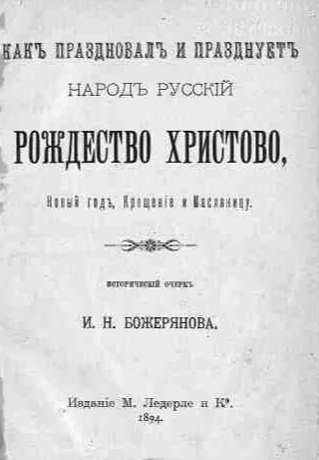
О том, как отмечали Масленицу на Руси, рассказывают издания, доступные на портале Президентской библиотеки.
«Русская масляница… ведёт своё начало из языческого праздника, совершавшагося предками нашими в честь Волоса, скотья бога», – рассказыал искусствовед Иван Божерянов в историческом очерке «Как праздновал и празднует народ русский Рождество Христово, Новый год, Крещение и Масленицу» (1894).
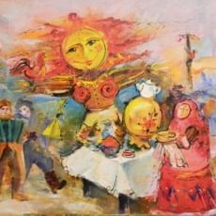
По словам французского писателя Жюля Жанена, которые привёл Божерянов, «масленица вероятно родилась на севере, она дочь мороза. Человек увидал её прячущуюся за сугробом снега, а законодатель призвал её в помощь человеку в самое суровое и печальное время года, и она явилась с жирными, румяными щеками … Она заставила человека забыть о зиме, разогрела зазябшую кровь в его жилах, схватила его за руки и пустилась танцовать с ним до обморока».
Русский историк, этнограф и фольклорист Иван Снегирёв в книге «Русские простонародные праздники и суеверные обряды» (1838) рассказал, что на лубочных картинках к Масленице обращались так: «Душа моя Масляница, перепелиныя косточки, бумажное твоё тело, сахарныя твои уста, сладкая твоя речь; красная краса, русая коса, тридцати братов сестра, сорока бабушек внучка, трёх-материна дочка, кеточка, ясочка, ты же моя перепёлочка».
Праздновали Масленицу на Руси повсюду – от царских дворцов до деревенских изб. Этнограф Александр Терещенко в издании «Быт русского народа» (1848) отмечал, что «всякое сословие пирует по-своему: потому иные проводят время в маскировании, плясках и шумных пирушках; другие, с меньшими требованиями на роскошь и светское приличие, катаются с ледяных гор… качаются на разнозатейливых качелях и веселятся по-русски, припеваючи».
«Вкусным» этот праздник делает угощение, символизирующее летнее солнце – круглые румяные блины. «Главную роль играют в Масленице блины, которые пекутся всю неделю; на блины зовут гостей и блинами везде угощают», – писал Иван Снегирёв.
Александр Терещенко пояснял, что «во всю неделю пекут из гречневой или пшеничной муки блины на масле, молоке и яйцах, круглые, во весь объём сковороды; блины же не более как с чайное блюдечко, тонкие, лёгкие и большею частию на молоке и яйцах, из одной пшеничной муки, называются аладьями. <…> Блины подаются повсюду горячими; простывшие теряют своё достоинство. Есть блиноманы, которые едят такие горячие, что обжигают язык и рот, но масло смягчает их обжогу».
«Народ наш называет масляницу – честною, широкою; все дни сырной недели имеют свои особыя названия: встреча – понедельник, заигрыш – вторник, лакомка – среда, разгул, перелом – четверг, тёщины вечерни – пятница, золовкины посиделки – суббота, проводы, прощанья, целовальник, прощёный день – воскресенье», – продолжает Божерянов.
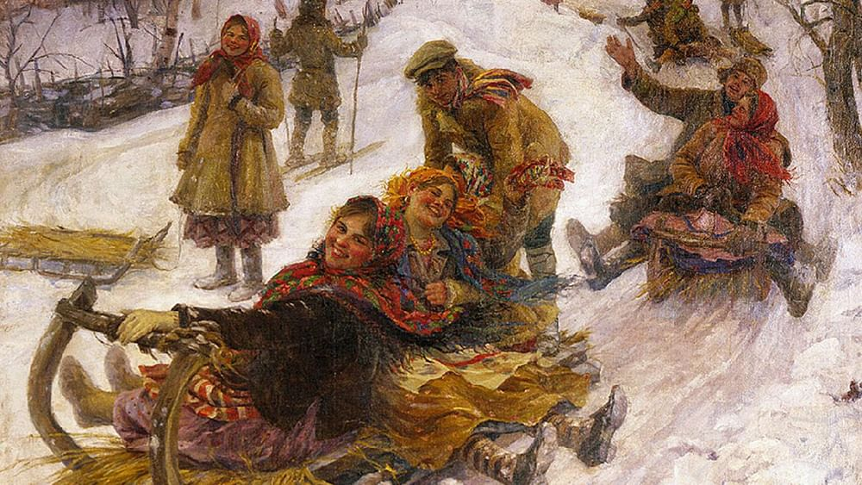
Понедельник — «Встреча» — начинался с легкой физической разминки перед грандиозным застольем.
К первому дню масляницы устраивали горы, качели висячия и круговыя, балаганы для скоморохов, столы со сладкими яствами. Не ходить на горы, не качаться на качелях, не потешаться над скоморохами значило в старину – жить в горькой обиде…» – описывается праздник в очерке Ивана Божерянова. Считалось, чем дольше будешь катиться с ледяной горы, тем выше будут колосья в поле. Поэтому горки старались делать очень высокими и катались на них до изнеможения.
Ледяные горки строили в каждой деревне, а иногда и по отдельной горке на каждой улице. Катались обычно не по одному, а целой ватагой, сев на салазки, шкуры или рогожи. Делали «ледянки» — поливали водой плетеную сетку или корзину и выставляли на мороз. Лихие парни могли скатиться на коньках, а то и стоя на ногах, схватившись друг за друга «паровозиком». Это называлось «кататься юром». Вместо салазок и ледянок часто использовали скамейки, а чтобы они лучше катились, их обливали водой и замораживали. Из дерева выдалбливали специальные «лодки», «катульки», «корежки». Горка была местом встреч для молодежи, которая еще не обзавелась семьей. В старину холостяков высмеивали и порицали, а на Масленицу молодым людям снова напоминали, что пора бы жениться. Парень, скативший на коленях девушку с горы, имел право прилюдно поцеловать ее. Не считалось предосудительным, когда парень скатывался с горы сразу с двумя девицами — по одной на каждом колене.
«По словам автора, «от самого основания Петербурга, горы и балаганы для масляницы строились на Неве, между крепостью и Зимним Дворцом. <…> Катанье с гор любила Екатерина II и в Петербурге славились „Охтенския горы“, куда Государыня ездила в сопровождении Двора; этого обычая держались даже Император Павел Петрович с Мариею Феодоровною…».
Вечером в гости к молодой семье ждали свекровь. Старшая женщина должна была научить молодуху, как стряпать блины, а чтобы скрасить этот обязательный кулинарный мастер-класс, привозила с собой и муку, и масло.
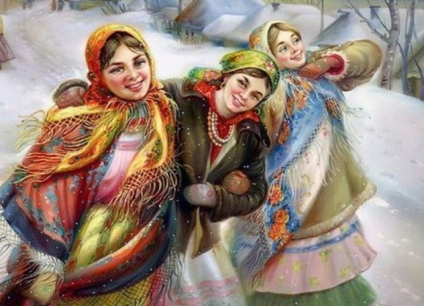
Во вторник — «Заигрыш» — молодые девки и парни приглядывали себе пару. Поскольку делать это удобнее, когда все претенденты налицо, устраивали долгие гулянья, ходили угощаться по избам. Холостому парню или девушке, отказавшим невесте или жениху, запросто могли привесить на спину лапоть или, например, гнилую палку. Существовали специальные дразнилки для тех, кто не торопился жениться и до сих пор жил с отцом и матерью.
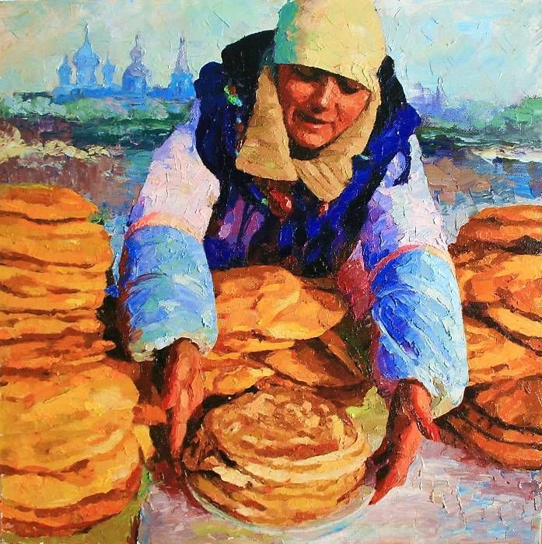
В среду — «Лакомку» — в дело вступала тяжелая артиллерия. В этот день зятья приезжали к теще на блины. От таких визитов разумные люди не отказывались​, потому их и назначали на среду, что теща ради зятюшки не отходила от печи с понедельника. Обычай строго соблюдался даже в тех семьях, где дочерей было несколько и кормить целую ораву зятьев было, в общем-то, накладно. Ведь они приезжали не одни, а с женами, а для замужней женщины побывать в родном доме всегда было целой историей.
В четверг — «Широкий разгуляй» — мероприятия по укреплению семьи уступали место более активным формам проведения досуга. Отъевшиеся мужики выходили на кулачные бои. Катание с горок и в санях, балаганы со скоморохами, сражения в снежных крепостях, мёд-пиво рекой, блины горой. Для драк, между прочим, было свое собственное музыкальное сопровождение.
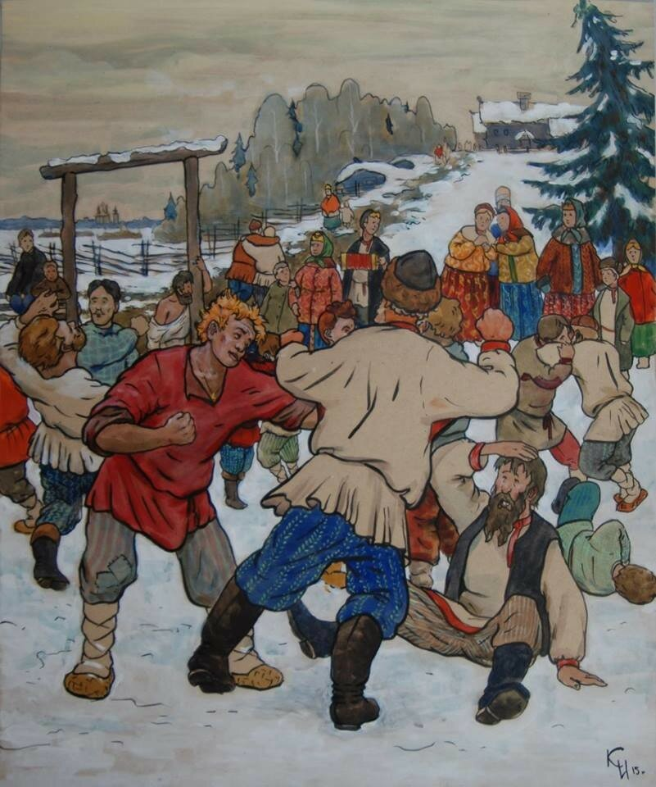
Драки на Масленицу тоже были ритуальные. Мерились силой для того, чтобы «родился сильный урожай». Самым удобным местом для боев был лед реки. Запрещалось умышленно наносить друг другу серьезные увечья и мстить за личные обиды. Драться надо было «голыми руками», то есть без палок, ножей и прочих тяжелых или острых предметов. Соблюдалось правило: лежачего и мазку (на ком кровь) не бьют. Самые крепкие мужчины в боях не участвовали, а исполняли роль «наблюдателей» и «спасателей», вмешиваясь в драку лишь по необходимости. Кулачные бои чаще всего проводились стенка на стенку. В каждой команде был свой «атаман», который расставлял «бойцов» и продумывал стратегию. Сначала на льду сходились два партии мальчиков от 10 лет и старше, затем парни-женихи и, наконец, мужики. В Нижегородской губернии стенка на стенку дрались замужние женщины, «чтобы лён родился». Самый древний вид боя — «сцеплялка-свалка». Здесь каждый выбирал себе противника по росту и силе и боролся с ним до полной победы или поражения. Затем «сцеплялся» с новым противником. Этот вид кулачных боев был не очень распространен: он считался наиболее жестоким, нередко провоцировал участников на сведение личных счетов.

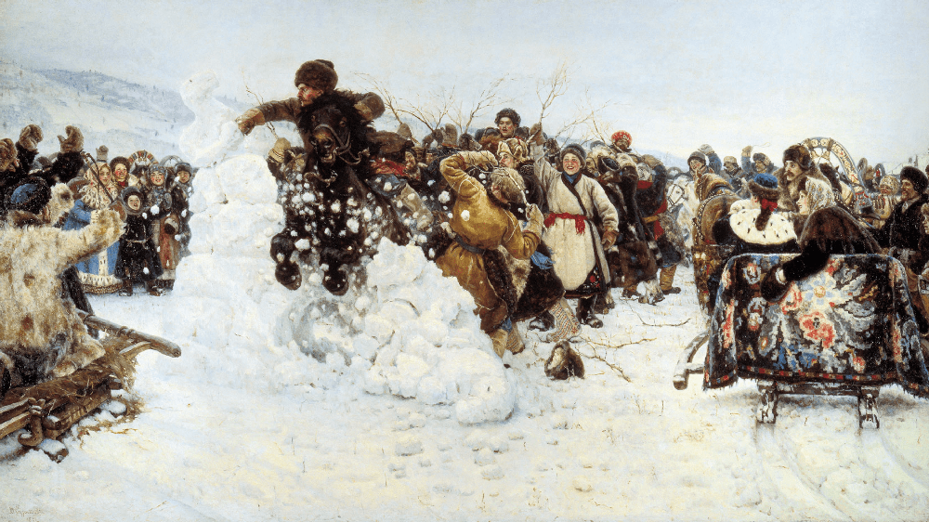
Еще одна популярная игра – взятие снежного городка. Считается, что эту забаву придумали в Сибири, откуда она распространилась в некоторые центральные губернии. Возникла она относительно поздно, в начале XVIII века. Казаки, старейшее русское население Сибири, устраивали своего рода «историческую реконструкцию» в память о покорении дальних земель. Заранее строилась снежная крепость с воротами. Для прочности в основание городка вбивали бревна; чтобы стены и ворота обледенели, их поливали водой. В Прощеное воскресенье участники делились на две команды: пешие обороняли крепость, конные — нападали. Встречался и другой вариант:
«В Енисейской губернии парни строят на льду ледяную крепость с воротами; сажают туда охранительную стражу. Пешие и конные идут в атаку; пешие лезут на стену, а конные врываются в ворота; осажденные обороняются метлами и нагайками. По взятии крепости победители идут с торжеством, поют песни и кричат радостно. Отличившихся ведут впереди, потом все пируют». Так взятие снежного городка описывал в XIX веке этнограф Александр Терещенко. Иногда главного героя штурма, первым прорвавшегося в крепость, обливали водой или заставляли искупаться в проруби.
В окрестностях Красноярска городок представлял собой ворота без стен. Один из нападавших должен был прорваться сквозь ворота и разрушить верхнюю их перекладину. Такой вариант забавы и изобразил потомок енисейских казаков Василий Суриков на своей картине «Взятие снежного городка».
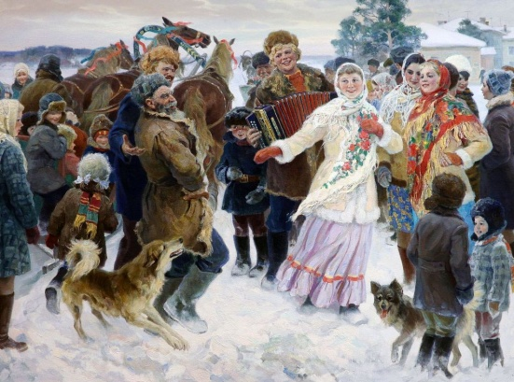
На вечер пятницы назначались «Тещины вечёрки»​. Чтобы зятья могли ​реабилитировать себя в глазах тещи​, им полагалось не просто приготовить ​для нее ​угощение, но и встретить ее в своем доме. Особенно уважаемых тещ звали в гости со всей родней, желательно с молодыми девками — если в семье со стороны мужа еще были холостые парни. Под пристальными взглядами родственников молодым ничего не оставалось, кроме как водить хороводы.

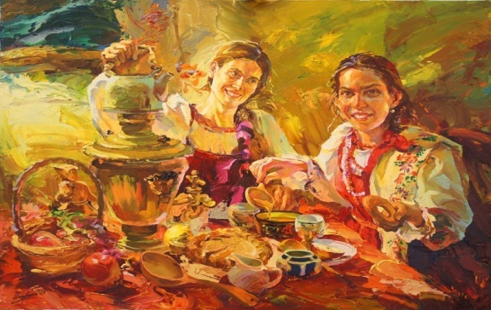
В субботу мужикам снова давали вздохнуть. За обязательные ритуалы в этот день отвечали молодые жены. Вечером им полагалось организовать «Золовкины посиделки» — то есть пригласить на блины золовок, сестер мужа. При желании из такого количества женщин легко составлялся семейный вокальный коллектив.

И наконец, после широких гуляний и обильных возлияний наступало Прощеное воскресенье. «Последние два дня на сырной неделе, (субботу и воскресенье)… посвящают на испрашивание друг у друга прощения. Встретясь, даже на улице… целуются, говоря: „прости меня, в чём я тебя обидел, умышленно и неумышленно, делом или словом“. – Бог тебя простит и Божия Матерь, – отвечает ему другой, – и в знак примирения целуются», – рассказал Терещенко.
Из очерка Ивана Божерянова можно узнать, что «о том, как повсеместно соблюдался обряд прощёнаго дня, сохранилось очень любопытное описание в актах археографической комиссии, 1598 года, об избрании в Цари Бориса Годунова: „Митрополиты, архиепископы и епископы благословиша Царя и прощение подаша ему и от него прощение купно получиша“».
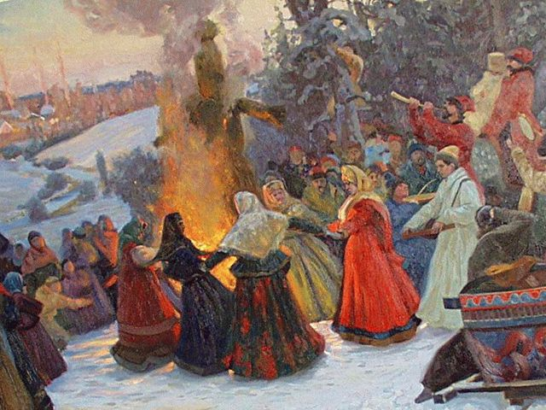
В последний день на Масленичной неделе, соломенное чучело в женской одежде или деревянную куклу, олицетворявших Масленицу, хоронили или сжигали. «В этом пёстром празднике народном, оканчивающем зиму, ясно открывается смесь стихий древняго языческаго обряда с Христианским обычаем, отечественного с чужестранным, стариннаго с новым…» – заключает Иван Снегирёв в книге «Русские простонародные праздники и суеверные обряды». Как мифологический персонаж Масленица символизировала зиму и смерть. Чучело Масленицы — огромную соломенную бабу — в начале Масленой недели встречали с величальными песнями, возили в санях, катали с горок. В последний день праздника, Прощеное воскресенье, Масленицу провожали: хоронили, разрывали на части или сжигали. Нередко этот обряд проходил вообще без какого-либо чучела. Например, в Пошехонском уезде Ярославской губернии в течение всей Масленой недели народ собирал дрова для гигантского костра, это и называлось «сжечь Масленицу». Сжигание должно было обеспечить возрождение молодого нового мира. В некоторых местах через «прощальный» костер прыгали, в других — сжигали весь собранный в деревне мусор или бросали в костер блины, масло и прочую скоромную пищу. Уголь и пепел от масленичного костра зарывали в снег или развеивали над полем. Считалось, что так земля быстрее прогреется и лучше родит. Обряд «похорон» Масленицы, по словам фольклориста Владимира Проппа, был тесно связан с ритуальным смехом. Поэтому сжигание сопровождалось процессией из ряженых, разыгрывались народные комедии. Крестьяне вплетали в рассказ о житье-бытье главных персонажей — Масленицы, Блина и Воеводы — реальные события, высмеивали всем известные проступки односельчан.
И главное — прощались с щедрым и изобильным карнавалом, копя силы до следующе​й весны​.

При подготовке использованы материалы:
- О масленице рассказывают материалы Президентской библиотеки https://www.prlib.ru/news/1310813
- Русская Масленица: саундтрек https://www.culture.ru/materials/93934/russkaya-maslenica-saundtrek
- Как развлекались на Масленицу https://www.culture.ru/materials/254134/kak-razvlekalis-na-maslenicu

